CEFET-RJ
Centro Federal de Educação Tecnológica Celso Suckow da Fonseca
Processamento de Sinais 1
Relatório 1
Data: 14/08/2026
Professor: Rafael da Silva Chaves
Alunos: Luis Antonio Torres Tigrera; Clara Carolina da Rocha Cavalcante; Matheus da Silva da Mota

1. Sinal cosseno x(t) = cos(2πft)
(a) Gráficos no domínio do tempo
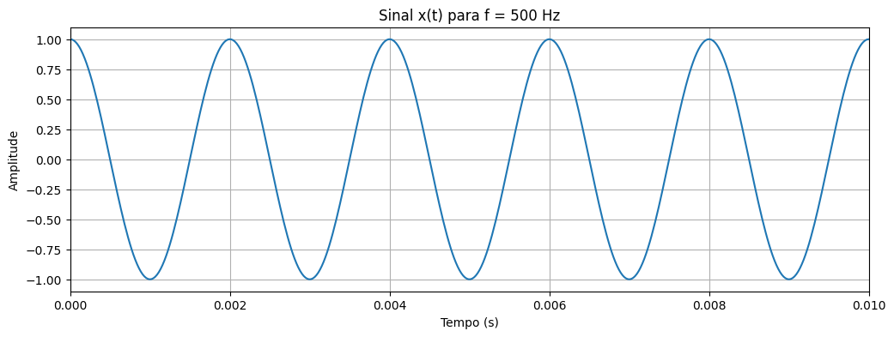 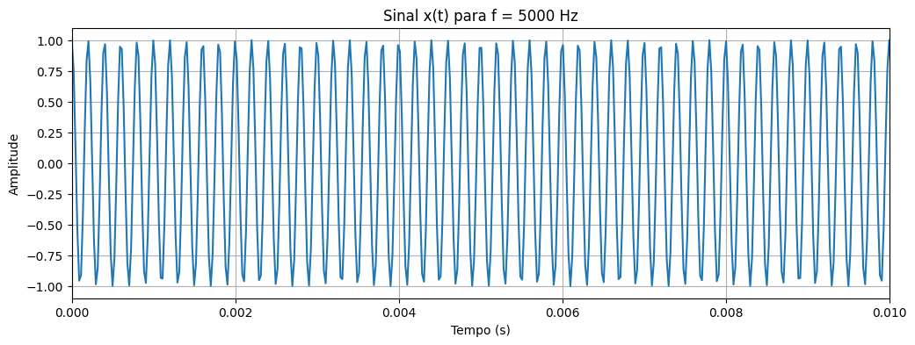 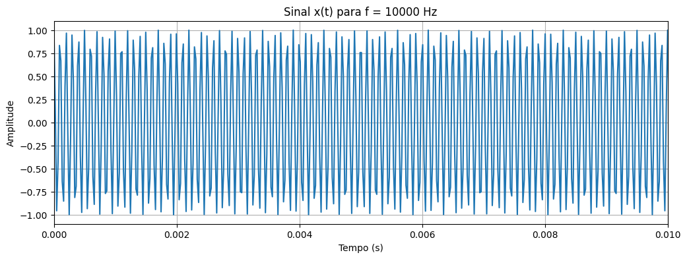 (b) Código para tocar os sinais gerados (código completo)
#1.
import numpy as np # Importa a biblioteca NumPy, essencial para operações numéricas e array.
import matplotlib.pyplot as plt # Importa Matplotlib para plotar gráficos.
from IPython.display import Audio, display # Importa Audio e display do IPython para reproduzir áudios no notebook.

# --- Parâmetros do sinal ---
duration = 5 # Define a duração do sinal em segundos.
fs = 44100 # Define a frequência de amostragem (fs) em Hertz. 44.1 kHz é uma frequência comum para áudio.
f_values = [500, 5000, 10000] # Lista de frequências (em Hz) para os sinais que serão gerados.

# Vetor de tempo
# Cria um array de tempo 't' que vai de 0 até 'duration' segundos.
# O número de pontos é calculado como fs * duration, garantindo 'fs' amostras por segundo.
# 'endpoint=False' garante que o último ponto não seja incluído, para evitar repetições no caso de sinais periódicos.
t = np.linspace(0, duration, int(fs * duration), endpoint=False)

signals = {} # Dicionário para armazenar os sinais gerados, onde a chave será a frequência.

# --- (a) Gerar gráficos de x(t) no domínio do tempo ---
print("Gerando e plotando sinais:")
for f in f_values: # Itera sobre cada frequência definida em 'f_values'.
# Gerar o sinal cosseno
# Calcula o sinal cosseno x(t) = cos(2πft) para a frequência atual 'f'.
# '2 * np.pi * f * t' calcula o argumento do cosseno em radianos.
x_t = np.cos(2 * np.pi * f * t)
signals[f] = x_t # Armazena o sinal gerado no dicionário 'signals' usando a frequência 'f' como chave.

# Plotar o sinal
plt.figure(figsize=(12, 4)) # Cria uma nova figura para cada gráfico com um tamanho específico.
plt.plot(t, x_t) # Plota o sinal x_t em função do tempo t.
plt.title(f'Sinal x(t) para f = {f} Hz') # Define o título do gráfico, incluindo a frequência atual.
plt.xlabel('Tempo (s)') # Define o rótulo do eixo X.
plt.ylabel('Amplitude') # Define o rótulo do eixo Y.
plt.grid(True) # Adiciona uma grade ao gráfico para melhor legibilidade.
plt.xlim(0, 0.01) # Define o limite do eixo X para mostrar apenas os primeiros 0.01 segundos do sinal.
# Isso é importante porque 5 segundos de sinal com 44.1kHz de amostragem seriam densos demais para visualizar.
plt.show() # Exibe o gráfico.

# --- (b) Escrever um código para tocar os sinais gerados ---
print("\nReproduzindo os sinais gerados:")
for f, signal in signals.items(): # Itera sobre os sinais armazenados no dicionário 'signals'.
print(f'Reproduzindo sinal com f = {f} Hz:') # Informa qual sinal está sendo reproduzido.
# Reproduz o sinal de áudio usando IPython.display.Audio.
# 'signal' é o array NumPy que contém os dados do áudio.
# 'rate=fs' define a taxa de amostragem para a reprodução.
# 'autoplay=False' impede que o áudio comece a tocar automaticamente ao carregar o notebook.
display(Audio(signal, rate=fs, autoplay=False))
print('-' * 30) # Imprime uma linha separadora para melhor organização da saída.s
(c) Comentário sobre os resultados
Como fs = 44,1 kHz, a frequência de Nyquist é 22050 Hz, e as três frequências analisadas (500, 5000 e 10000 Hz) estão todas abaixo desse limite, de modo que não há aliasing. Com o eixo x limitado a 0,01 s, o número de ciclos visíveis cresce com a frequência (5, 50 e 100 ciclos, respectivamente), o que faz o número de amostras por ciclo cair (aproximadamente 88, 8,8 e 4,4). Por isso, visualmente, o gráfico de 500 Hz aparece suave, o de 5000 Hz já mais denso, e o de 10000 Hz perde a suavidade típica do cosseno, parecendo mais irregular ou serrilhado, um efeito puramente gráfico, já que o sinal em si continua correto.
Na reprodução, os três tons tocam normalmente, já que nenhum sinal está acima do Nyquist. O tom de 500 Hz soa grave, o de 5000 Hz soa agudo, e o de 10000 Hz soa muito agudo, perto do limite de sensibilidade auditiva humana. Os resultados confirmam o teorema da amostragem: os sinais digitais são fiéis à frequência original tanto no gráfico quanto no áudio, variando apenas na densidade visual da forma de onda e no timbre percebido conforme a frequência se aproxima do limite de Nyquist.

2. Chirp (varredura de frequência de 500 Hz a 10000 Hz)
(a) Gráficos de chirps no domínio do tempo
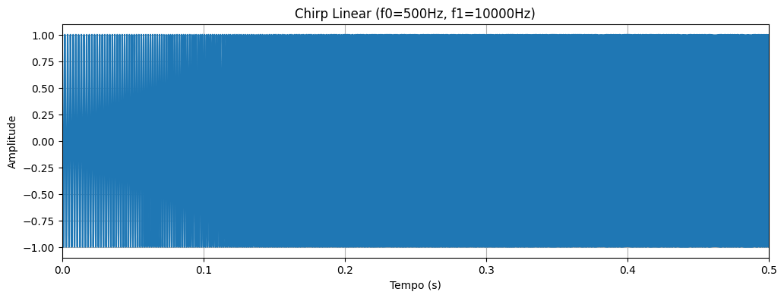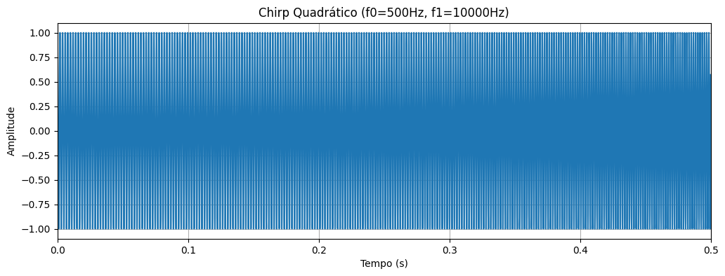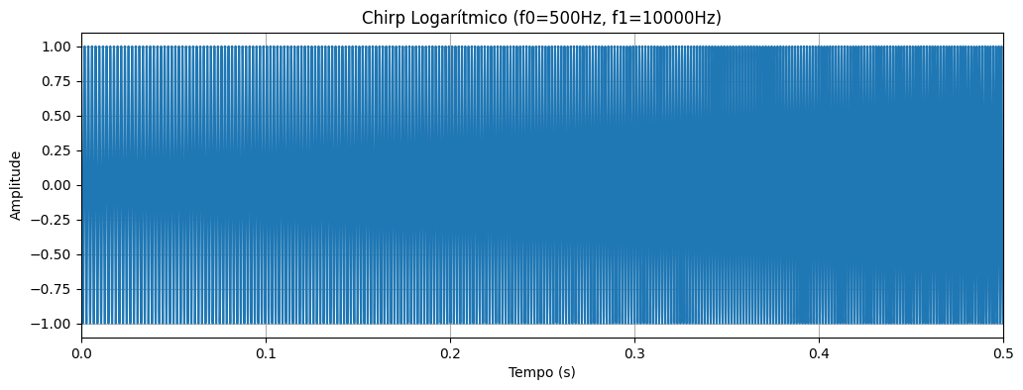
(b) Código para tocar os sinais gerados (código completo)
import numpy as np
import matplotlib.pyplot as plt
from IPython.display import Audio, display

# --- Parâmetros do Chirp ---
f0 = 500 # Frequência inicial em Hz
f1 = 10000 # Frequência final em Hz
duration = 5 # Duração em segundos
fs = 44100 # Frequência de amostragem em Hz (44.1 kHz)

# Vetor de tempo
t = np.linspace(0, duration, int(fs * duration), endpoint=False)

chirp_signals = {} # Dicionário para armazenar os chirps gerados

print("Gerando e plotando Chirps:")

# --- (a) Chirp com Varredura de Frequência Linear ---
# Cálculo da fase para varredura linear
phase_linear = 2 * np.pi * (f0 * t + (f1 - f0) / (2 * duration) * t**2)

# Gerar o sinal chirp linear
chirp_linear = np.cos(phase_linear)
chirp_signals['Linear'] = chirp_linear

# Plotar o chirp linear
plt.figure(figsize=(12, 4))
plt.plot(t, chirp_linear)
plt.title(f'Chirp Linear (f0={f0}Hz, f1={f1}Hz)')
plt.xlabel('Tempo (s)')
plt.ylabel('Amplitude')
plt.grid(True)
plt.xlim(0, 0.5) # Mostra os primeiros 0.5 segundos para visualizar a variação da frequência
plt.show()

# --- (a) Chirp com Varredura de Frequência Quadrática ---
# Cálculo da fase para varredura quadrática
phase_quadratic = 2 * np.pi * (f0 * t + (f1 - f0) / (3 * duration**2) * t**3)

# Gerar o sinal chirp quadrático
chirp_quadratic = np.cos(phase_quadratic)
chirp_signals['Quadratic'] = chirp_quadratic

# Plotar o chirp quadrático
plt.figure(figsize=(12, 4))
plt.plot(t, chirp_quadratic)
plt.title(f'Chirp Quadrático (f0={f0}Hz, f1={f1}Hz)')
plt.xlabel('Tempo (s)')
plt.ylabel('Amplitude')
plt.grid(True)
plt.xlim(0, 0.5) # Mostra os primeiros 0.5 segundos
plt.show()

# --- (a) Chirp com Varredura de Frequência Logarítmica ---
# Parâmetro beta para o chirp logarítmico
beta = np.log(f1 / f0) / duration

# Cálculo da fase para varredura logarítmica
phase_logarithmic = 2 * np.pi * f0 / beta * (np.exp(beta * t) - 1)

# Gerar o sinal chirp logarítmico
chirp_logarithmic = np.cos(phase_logarithmic)
chirp_signals['Logarithmic'] = chirp_logarithmic

# Plotar o chirp logarítmico
plt.figure(figsize=(12, 4))
plt.plot(t, chirp_logarithmic)
plt.title(f'Chirp Logarítmico (f0={f0}Hz, f1={f1}Hz)')
plt.xlabel('Tempo (s)')
plt.ylabel('Amplitude')
plt.grid(True)
plt.xlim(0, 0.5) # Mostra os primeiros 0.5 segundos
plt.show()

# --- (b) Reprodução dos Sinais Chirp Gerados ---
print("\nReproduzindo os sinais chirp gerados:")
for chirp_type, signal in chirp_signals.items():
print(f'Reproduzindo Chirp: {chirp_type}')
display(Audio(signal, rate=fs, autoplay=False))
print('-' * 30)
(c) Comentário sobre os resultados
Diferente do cosseno puro, o chirp apresenta frequência instantânea crescente ao longo do tempo. Na varredura linear, o espaçamento entre os ciclos diminui de forma constante. Na varredura quadrática, essa diminuição é mais lenta no início e se acelera ao final. Na varredura logarítmica, a maior parte do tempo é dedicada às frequências mais baixas, com uma aceleração rápida perto do final.
Na reprodução, o áudio começa grave e sobe progressivamente até um tom agudo. A percepção da velocidade dessa transição varia com o tipo de varredura, sendo a logarítmica a que soa mais natural ao ouvido humano, por respeitar a percepção logarítmica de frequência. Comparado ao cosseno puro, o chirp apresenta espectro mais espalhado, com energia distribuída entre as frequências f0 e f1, em vez de concentrada em uma única frequência fundamental.

3. Análise do arquivo handel.wav
(a) Gráfico do sinal de áudio no domínio do tempo
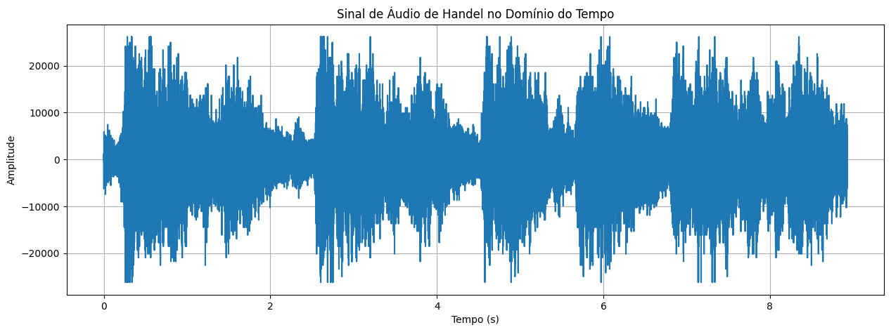 (b) Código para tocar os sinais gerados (código completo)
import numpy as np
import matplotlib.pyplot as plt
from scipy.io import wavfile
from IPython.display import Audio, display
import os

# Verificar se o arquivo handel.wav existe, se não, fazer o download
file_name = 'handel.wav'
if not os.path.exists(file_name):
print(f"O arquivo '{file_name}' não foi encontrado. Baixando...")
# URL fornecida pelo usuário
!wget -q https://github.com/rafaelschaves/gele7317-proc-sin/blob/master/data/handel.wav?raw=true -O handel.wav
print("Download completo.")

# Ler o arquivo .wav
fs_handel, audio_data = wavfile.read(file_name)

# Se o áudio for estéreo (duas colunas), usar apenas um canal (o primeiro)
if audio_data.ndim > 1:
audio_data = audio_data[:, 0]

print(f"Frequência de amostragem (fs) do handel.wav: {fs_handel} Hz")
print(f"Duração do sinal: {len(audio_data) / fs_handel:.2f} segundos")
print(f"Tipo de dados do áudio: {audio_data.dtype}")

# Gerar vetor de tempo para o sinal de áudio
t_handel = np.linspace(0, len(audio_data) / fs_handel, len(audio_data), endpoint=False)

plt.figure(figsize=(15, 5))
plt.plot(t_handel, audio_data)
plt.title('Sinal de Áudio de Handel no Domínio do Tempo')
plt.xlabel('Tempo (s)')
plt.ylabel('Amplitude')
plt.grid(True)
plt.show()

print("Reproduzindo o áudio na frequência de amostragem original:")
display(Audio(audio_data, rate=fs_handel, autoplay=False))
print('-' * 50)

print("Reproduzindo o áudio com o dobro da frequência original:")
display(Audio(audio_data, rate=2 * fs_handel, autoplay=False))
print('-' * 50)

print("Reproduzindo o áudio com o quádruplo da frequência original:")
display(Audio(audio_data, rate=4 * fs_handel, autoplay=False))
print('-' * 50)

(c) Comentário sobre os resultados e comparação de espectros
O sinal é complexo e não periódico, com picos e vales irregulares que refletem a melodia e as variações de volume da música, diferentemente dos padrões previsíveis dos cossenos puros e dos chirps.
Na frequência original, o áudio soa fiel à gravação. No dobro da frequência (2×fs), o áudio é reproduzido duas vezes mais rápido e com tom duas oitavas mais agudo, pois as mesmas amostras são apresentadas ao dispositivo numa taxa maior do que a gravada, comprimindo o tempo e elevando as frequências percebidas, e a melodia ainda é reconhecível. No quádruplo da frequência (4×fs), o áudio fica quatro vezes mais rápido e quatro oitavas mais agudo, tornando a música quase irreconhecível, soando como chiados ou guinchos, com forte comprometimento da inteligibilidade.
Quanto ao espectro, o cosseno puro tem espectro estreito e concentrado em uma única frequência fundamental. O chirp apresenta espectro mais espalhado, com energia distribuída entre a frequência inicial e a final da varredura. Já o handel.wav possui espectro rico e de banda larga, com energia distribuída por toda a faixa audível, refletindo a complexidade da música, que combina diferentes instrumentos, vozes e harmônicos.

4. Procedimento para calcular a resposta ao impulso de uma sala qualquer
O procedimento geral consiste em excitar o ambiente com um sinal de excitação conhecido e bem definido, como um impulso acústico (estalido ou balão estourando), uma varredura senoidal (chirp logarítmico) ou ruído branco/rosa, e gravar a resposta resultante com um microfone de qualidade, posicionado de forma representativa em um ambiente o mais silencioso possível.
Se o sinal de excitação foi um impulso ideal, a gravação já corresponde à resposta ao impulso h(t). Caso tenha sido usada uma varredura senoidal ou ruído, h(t) é obtida por desconvolução do sinal gravado y(t) com o sinal de excitação x(t): no domínio da frequência, essa relação se expressa como H(f) = Y(f) / X(f), sendo h(t) a transformada inversa de Fourier de H(f).
As principais limitações e considerações do processo incluem: a presença de ruído ambiente, que pode contaminar a medição; o acoplamento entre a posição da fonte sonora e do microfone, que afeta a resposta medida; a suposição de que a sala se comporta como um sistema linear e invariante no tempo (grandes amplitudes podem gerar efeitos não lineares); a necessidade de resposta em frequência plana (ou compensada) do microfone e da fonte; a duração do sinal gravado, que deve ser suficiente para capturar todo o decaimento da reverberação; e a taxa de amostragem, que deve respeitar o critério de Nyquist para capturar todas as frequências relevantes da resposta da sala.

5. Análise dos sinais h_banheiro.wav e sinal_taca.wav
(a) Gráficos dos sinais no domínio do tempo
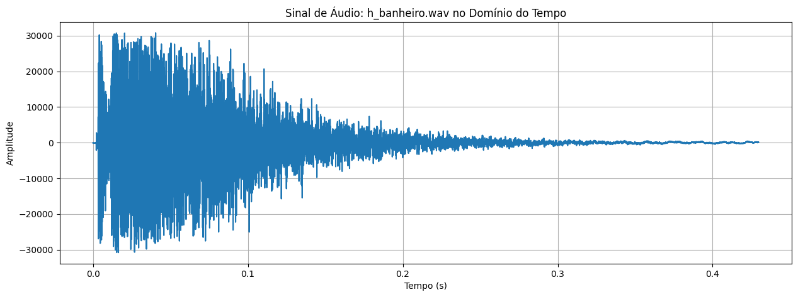 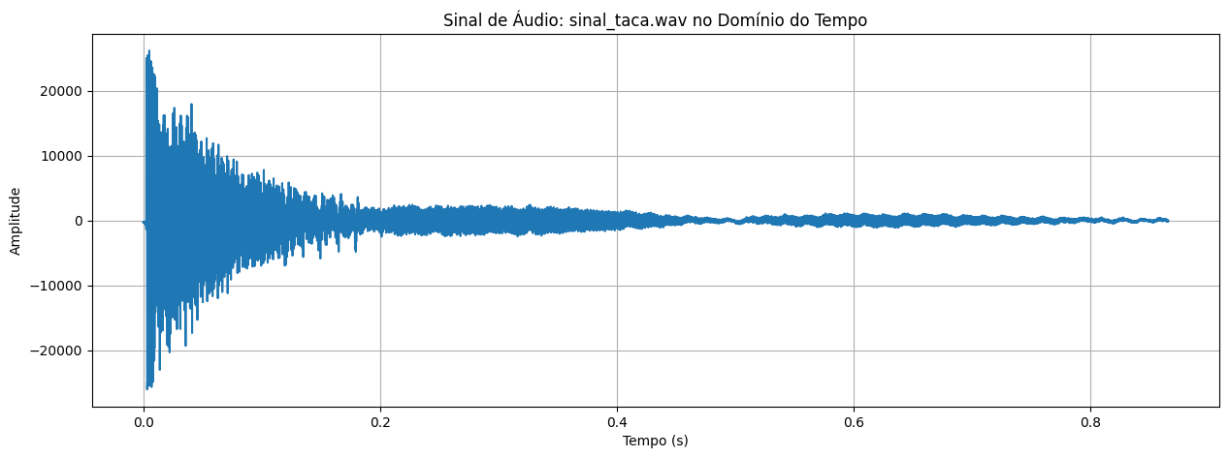 (b) Código para tocar os sinais gerados (código completo)
import numpy as np
import matplotlib.pyplot as plt
from scipy.io import wavfile
from IPython.display import Audio, display
import os

# Base URL para os arquivos no GitHub
base_url = "https://github.com/rafaelschaves/gele7317-proc-sin/blob/master/data/"

# Lista de arquivos a serem processados
files_to_process = {
'h_banheiro.wav': None,
'sinal_taca.wav': None
}

loaded_signals = {}

for file_name in files_to_process.keys():
local_path = file_name
if not os.path.exists(local_path):
print(f"O arquivo '{file_name}' não foi encontrado. Baixando...")
download_url = f"{base_url}{file_name}?raw=true"
!wget -q {download_url} -O {local_path}
print(f"Download de '{file_name}' completo.")

# Ler o arquivo .wav
fs, audio_data = wavfile.read(local_path)

# Se o áudio for estéreo (duas colunas), usar apenas um canal (o primeiro)
if audio_data.ndim > 1:
audio_data = audio_data[:, 0]

loaded_signals[file_name] = {'fs': fs, 'data': audio_data}

print(f"\n--- {file_name} ---")
print(f"Frequência de amostragem (fs): {fs} Hz")
print(f"Duração do sinal: {len(audio_data) / fs:.2f} segundos")
print(f"Tipo de dados do áudio: {audio_data.dtype}")

for file_name, signal_info in loaded_signals.items():
fs = signal_info['fs']
audio_data = signal_info['data']

t = np.linspace(0, len(audio_data) / fs, len(audio_data), endpoint=False)

plt.figure(figsize=(15, 5))
plt.plot(t, audio_data)
plt.title(f'Sinal de Áudio: {file_name} no Domínio do Tempo')
plt.xlabel('Tempo (s)')
plt.ylabel('Amplitude')
plt.grid(True)
plt.show()

print("Reproduzindo os sinais de áudio:")
for file_name, signal_info in loaded_signals.items():
print(f"\nReproduzindo: {file_name}")
display(Audio(signal_info['data'], rate=signal_info['fs'], autoplay=False))
print('-' * 50)
(c) Comentário sobre os resultados obtidos
O h_banheiro.wav mostra um sinal curto e transitório, com um pico inicial seguido de decaimento rápido, característico de uma resposta ao impulso, revelando o eco e as propriedades de reverberação do ambiente. Já o sinal_taca.wav apresenta um padrão mais complexo e sustentado, com ataque, sustentação e decaimento típicos de um instrumento musical, exibindo oscilações que decaem lentamente.
Na reprodução, o h_banheiro.wav soa como um estalo seguido de reverberação ou eco, refletindo as características acústicas do ambiente. O sinal_taca.wav produz um tom claro e sustentado que decai lentamente, com pureza dependente da taça e do modo de excitação.
Espectralmente, o h_banheiro.wav apresenta espectro amplo e sem picos únicos, com decaimento que revela as ressonâncias e a absorção sonora da sala. O sinal_taca.wav apresenta picos nítidos na frequência fundamental e em seus harmônicos, mais complexo que um cosseno puro, porém mais discreto que o espectro de banda larga do handel.wav, com picos mais estáveis ao longo do tempo do que os de um chirp.

6. Convolução de h_banheiro[n] com o sinal de áudio e o sinal da taça
Código utilizado para o cálculo da convolução
#6.
import numpy as np # Biblioteca para manipulação numérica e arrays.
import matplotlib.pyplot as plt # Biblioteca para gerar gráficos.
import urllib.request # Para baixar os arquivos de áudio do GitHub.
from scipy.io import wavfile # Para ler os arquivos .wav.
from scipy.signal import convolve, resample # convolve() para convoluir os sinais; resample() caso as taxas sejam diferentes.
from IPython.display import Audio, display # Para reproduzir os áudios no notebook.

# --- Baixar os arquivos de áudio do repositório no GitHub ---
base_url = 'https://raw.githubusercontent.com/rafaelschaves/gele7317-proc-sin/master/data/'

urllib.request.urlretrieve(base_url + 'h_banheiro.wav', 'h_banheiro.wav')
urllib.request.urlretrieve(base_url + 'handel.wav', 'handel.wav')
urllib.request.urlretrieve(base_url + 'sinal_taca.wav', 'sinal_taca.wav')

print('Arquivos baixados com sucesso!')

# --- Carregar os arquivos de áudio ---
fs_h, h_banheiro = wavfile.read('h_banheiro.wav') # Lê a resposta ao impulso do banheiro.
fs_handel, handel = wavfile.read('handel.wav') # Lê o sinal de áudio (música).
fs_taca, taca = wavfile.read('sinal_taca.wav') # Lê o sinal da taça.

# --- Conferir as frequências de amostragem ---
print(f'fs h_banheiro: {fs_h} Hz')
print(f'fs handel: {fs_handel} Hz')
print(f'fs taca: {fs_taca} Hz')

# Caso as frequências sejam diferentes, é necessário reamostrar (resample) os sinais
# para que fiquem na mesma taxa antes da convolução, conforme a dica do enunciado.
def igualar_fs(sinal, fs_original, fs_alvo):
if fs_original != fs_alvo:
n_amostras = int(len(sinal) * fs_alvo / fs_original) # Novo número de amostras proporcional à nova fs.
sinal = resample(sinal, n_amostras) # Reamostra o sinal para a nova taxa.
return sinal

# Define a fs do h_banheiro como referência (poderia ser qualquer uma, desde que todas fiquem iguais).
fs_alvo = fs_h
handel = igualar_fs(handel, fs_handel, fs_alvo)
taca = igualar_fs(taca, fs_taca, fs_alvo)

# Caso os sinais sejam estéreo (2 colunas), converte para mono somando/tirando a média dos canais.
if h_banheiro.ndim > 1:
h_banheiro = h_banheiro.mean(axis=1)
if handel.ndim > 1:
handel = handel.mean(axis=1)
if taca.ndim > 1:
taca = taca.mean(axis=1)

# Normaliza os sinais (opcional, mas evita estouro de amplitude na convolução).
h_banheiro = h_banheiro / np.max(np.abs(h_banheiro))
handel = handel / np.max(np.abs(handel))
taca = taca / np.max(np.abs(taca))

# --- (a) Calcular a convolução (resposta do sistema h_banheiro para cada entrada) ---
saida_handel = convolve(handel, h_banheiro) # y[n] = x[n] * h[n], sinal handel passando pelo banheiro.
saida_taca = convolve(taca, h_banheiro) # y[n] = x[n] * h[n], sinal da taça passando pelo banheiro.

# Normaliza as saídas para evitar clipping na reprodução.
saida_handel = saida_handel / np.max(np.abs(saida_handel))
saida_taca = saida_taca / np.max(np.abs(saida_taca))

# --- Avaliar as respostas no tempo ---
t_handel = np.arange(len(saida_handel)) / fs_alvo
t_taca = np.arange(len(saida_taca)) / fs_alvo

plt.figure(figsize=(12, 4))
plt.plot(t_handel, saida_handel)
plt.title('Convolução: handel.wav * h_banheiro[n]')
plt.xlabel('Tempo (s)')
plt.ylabel('Amplitude')
plt.grid(True)
plt.show()

plt.figure(figsize=(12, 4))
plt.plot(t_taca, saida_taca)
plt.title('Convolução: sinal_taca.wav * h_banheiro[n]')
plt.xlabel('Tempo (s)')
plt.ylabel('Amplitude')
plt.grid(True)
plt.show()

# --- (b) Ouvir as respostas ---
print('Handel convoluído com h_banheiro:')
display(Audio(saida_handel, rate=fs_alvo, autoplay=False))

print('Taça convoluída com h_banheiro:')
display(Audio(saida_taca, rate=fs_alvo, autoplay=False))
Gráficos e/ou reprodução dos sinais convoluídos
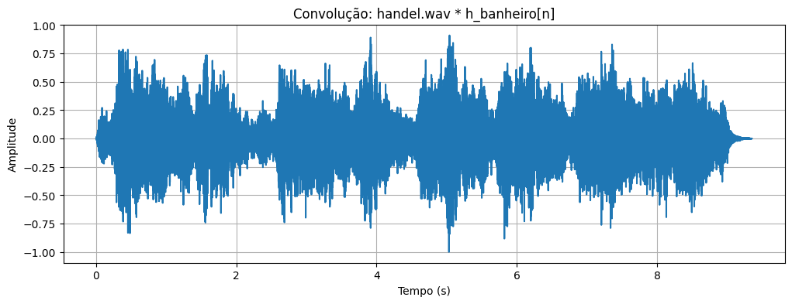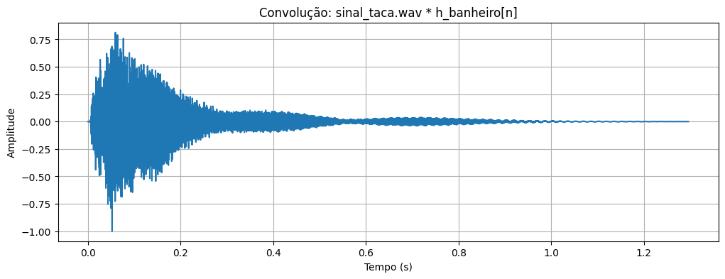Comentário sobre os sinais convoluídos
A convolução funcionou como esperado, simulando a reverberação do banheiro nos dois sinais. Como handel.wav estava em 8192 Hz e os outros dois em 22050 Hz, foi preciso reamostrar handel.wav antes de convoluir.
O tamanho dos sinais resultantes bateu com a fórmula len(x) + len(h) − 1: a convolução com handel.wav deu 206268 amostras, e com sinal_taca.wav, 28574 amostras. Em ambos os casos, a duração aumentou cerca de 0,43 s, exatamente o tamanho da resposta ao impulso do banheiro, ou seja, a "cauda" de reverberação somada ao sinal.
Isso fica bem visível no gráfico: no sinal_taca.wav convoluído, dá pra ver um ataque forte seguido de um decaimento longo e suave, bem mais esticado do que o som da taça sozinha. No handel.wav convoluído, a música fica mais "borrada" e contínua, com os picos e vales das notas suavizados pela reverberação.
No áudio, os dois sinais soam como se estivessem tocando dentro do banheiro, com aquele efeito de eco no final das notas. Isso confirma que a convolução é uma forma eficaz de simular a acústica de um ambiente, e que o efeito é mais perceptível em sinais curtos, como o da taça, do que em sinais longos como a música.

